TP – Virtualisation
Synthèse sur la virtualisation, les hyperviseurs et Proxmox VE
Sacha Odin – SIO11

1. Introduction à la virtualisation
La virtualisation est une technologie qui permet d’exécuter plusieurs environnements informatiques indépendants sur une même machine physique. Elle permet notamment de créer des machines virtuelles (VM) disposant de leur propre système d’exploitation et de ressources virtuelles.
Dans ce TP, l’objectif est de comprendre les principes de la virtualisation, d’identifier les différents types d’hyperviseurs et de situer Proxmox VE dans cet environnement. En entreprise, la virtualisation facilite la mutualisation des ressources, les tests, les sauvegardes et l’administration des serveurs.

2. Avantages et inconvénients
La virtualisation apporte une meilleure utilisation des ressources matérielles et permet de déployer rapidement de nouveaux environnements. Elle facilite également l’isolation des systèmes et la réalisation de tests. En contrepartie, elle ajoute une couche de gestion et les performances dépendent des ressources disponibles sur l’hôte.

3. Les hyperviseurs
Un hyperviseur est une couche logicielle qui permet de créer et d’exécuter plusieurs machines virtuelles sur un même serveur physique. Il répartit les ressources disponibles, notamment le processeur, la mémoire, le stockage et le réseau, entre les différentes VM.
Il existe deux grandes catégories d’hyperviseurs. Le type 1 fonctionne directement sur le matériel physique et est donc adapté aux infrastructures serveurs. Le type 2 est installé au-dessus d’un système d’exploitation hôte et est particulièrement pratique pour les postes de travail, les tests et le développement.

Critère | Type 1 – matériel nu | Type 2 – hébergé
Fonctionnement | Directement sur le matériel | Au-dessus d’un système d’exploitation
Utilisation | Serveurs et infrastructures | Tests, développement et postes de travail
Exemples | VMware ESXi, Hyper-V, KVM | VirtualBox, VMware Workstation
Ressources | Accès direct aux ressources matérielles | Ressources partagées avec l’OS hôte

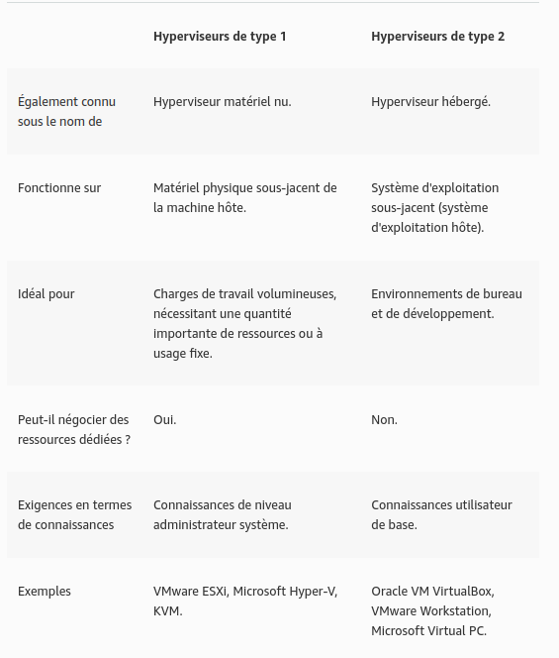4. Proxmox VE
Proxmox VE (Virtual Environment) est une plateforme de virtualisation destinée aux serveurs. Elle permet de gérer des machines virtuelles et des conteneurs depuis une interface d’administration centralisée.
Dans le cadre de ce TP, Proxmox VE est identifié comme une solution de type 1 : il repose sur une base dédiée et permet de gérer les ressources du serveur pour les environnements virtualisés. Cette approche est particulièrement adaptée à une infrastructure de serveur.

5. Notions complémentaires
Un système « Unix-like » désigne un système d’exploitation qui reprend des principes et des comportements caractéristiques des systèmes Unix, sans être nécessairement Unix lui-même.
KVM (Kernel-based Virtual Machine) est une technologie de virtualisation intégrée au noyau Linux. Elle permet à Linux d’utiliser les fonctions de virtualisation matérielle du processeur afin d’exécuter des machines virtuelles.
OpenVZ est une technologie de virtualisation au niveau du système d’exploitation basée sur Linux. Elle permet de créer des environnements isolés qui partagent le même noyau Linux.

6. Pré-requis pour installer Proxmox VE
Avant l’installation de Proxmox VE, plusieurs conditions matérielles et techniques doivent être vérifiées afin de disposer d’un environnement suffisamment performant et compatible.
Catégorie | Pré-requis
Processeur | Architecture 64 bits (Intel ou AMD) avec virtualisation matérielle activée (Intel VT-x ou AMD-V).
Mémoire | RAM suffisante pour l’hyperviseur et les machines virtuelles.
Stockage | Espace disque suffisant pour le système, les VM et les sauvegardes.
Réseau | Au moins une interface réseau pour l’administration et la communication avec les VM.
Démarrage | Support USB ou CD/DVD bootable pour l’installation.
BIOS/UEFI | Virtualisation matérielle activée.
Administration | Navigateur web moderne pour accéder à l’interface d’administration.
Pour un environnement de test, la configuration minimale peut permettre de découvrir Proxmox VE. Une configuration plus confortable est toutefois recommandée pour exécuter plusieurs VM simultanément : 2 à 4 cœurs CPU, 8 à 16 Go de RAM, un SSD d’au moins 120 Go et une interface réseau Gigabit.

7. Bilan
Ce TP m’a permis de revoir le principe de la virtualisation et de distinguer les deux grandes familles d’hyperviseurs. J’ai également identifié l’intérêt de Proxmox VE pour l’administration d’une infrastructure virtualisée. Ces notions constituent une base importante pour comprendre la mise en place et la gestion de serveurs et de machines virtuelles.

